**TP_BD**

**MCD :**

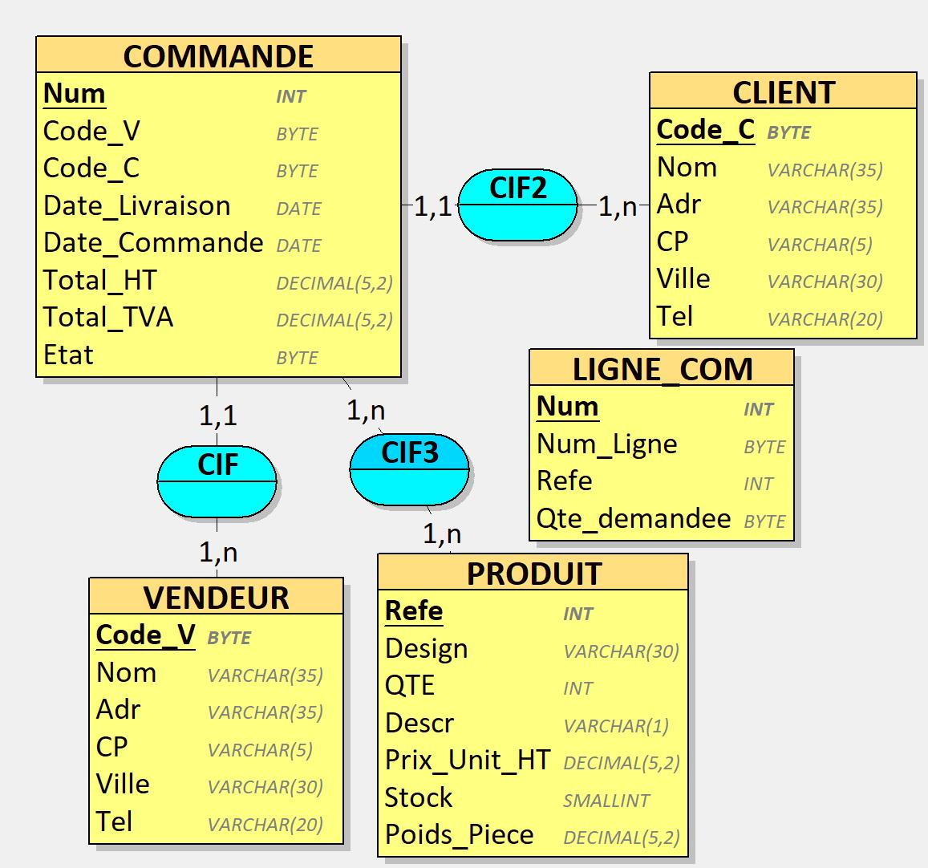

**MLD :**

Client (Code_c, nom, adr, cp, ville, tel)

Clé primaire : Code_c

Commande (Num, #Code_c, #Code_v, date.livraison, date.commande, total_ht, total_tva, etat)

Clé primaire : Num

Clé étrangère : Code_c, fait référence à Code_v de CLIENT

Produit (refe, design, qte, design, prix_unit_ht, stock, poids_piece)

Clé primaire : refe

Vendeur (Code_v, nom, adr, cp, ville, tel)

Clé primaire : Code_v

Ligne.commande (#Num, #refe, num_ligne, qte.demandee)

Clé primaire : num, refe

Clé étrangère : num, fait référence à Commande.num

refe, fait référence à Produit.refe

**Requête :**

1 - Clients (nom, adresse, téléphone) dont la deuxième lettre est A, la quatrième I et la cinquième N.

SELECT nom, adr, tel FROM client WHERE nom LIKE "_A_IN%";

2 - Numéros des commandes passées par Mme RABIN (*).

SELECT num FROM commande co, client c WHERE co.code_c=c.code_c AND nom LIKE "RABIN%";

Imbriquer : select num FROM commande WHERE code_c IN select code_c from client WHERE nom LIKE "RABIN%";

3 - Liste des articles (Désignation) achetés par Mme RABIN (*).

SELECT design FROM produit p, ligne_com l, commande co, client c WHERE co.num=l.num AND p.refe=l.refe AND co.code_c=c.code_c AND nom LIKE "RABIN%";

Imbriquer : SELECT design FROM produit WHERE refe IN (SELECT refe FROM ligne_com WHERE num IN (SELECT num FROM commande WHERE code_c IN (SELECT code_c FROM client WHERE nom LIKE "RABIN%")));

Je sais que le Montant HT des commandes inclut le transport.

4 - Montant HT (total) des commandes de Mme RABIN (*).

SELECT SUM(total_ht) FROM Commande WHERE Code_c IN (Select Code_c FROM Client WHERE Nom = ‘RABIN’);

//SELECT SUM(total_ht) AS Montant_HT_Total FROM commande WHERE code_c = 47;

5 - Montant HT (total) des commandes de Mme RABIN (*) hors transport (calculé d'après le prix unitaire hors taxes des articles achetés).

SELECT SUM(Prix_Unit_HT * Qte_demandee) FROM produit p, ligne_com lc WHERE lc.refe = p.refe AND Num IN (SELECT Num FROM Commande WHERE Code_c IN (SELECT Code_c FROM Client WHERE Nom LIKE "RABIN%"));

SELECT SUM(total_ht - total_tva) AS Montant_HT_Hors_Transport FROM commande WHERE code_c = 47;

6 - Chiffre d'affaires total pour le mois d'octobre 2008.

SELECT SUM(total_ht) AS CA_Octobre_2008 FROM commande WHERE DATE_FORMAT(date_commande, '%m/%Y') = '10/2008';

7 - Chiffre d'affaires de chaque vendeur pour le mois d'octobre 2008 (Nom du vendeur, CA).

SELECT v.nom AS Nom_Vendeur, SUM(c.total_ht) AS CA_Octobre_2008 FROM commande c JOIN vendeur v ON c.code_v = v.code_v WHERE DATE_FORMAT(c.date_commande, '%m/%Y') = '10/2008' GROUP BY v.code_v;

8 - Liste des chiffres d'affaires quotidiens supérieurs à 300€ (date, CA journalier) d'après les dates de commande.

SELECT date_commande AS Date, SUM(total_ht) AS CA_Journalier FROM commande GROUP BY date_commande HAVING CA_Journalier > 300;

11 - Que doit-on modifier dans la base pour que cette table permette d'allouer une commission et une seule à chaque vendeur suivant le code commission, indiquer les requêtes permettant de réaliser cet objectif (champ supplémentaire, relation, index).

Une foreign key dans vendeur en référence à code_com de commission

Un ALTER TABLE, ADD CONSTRAINT

14 – Le code du client qui a passé la commande la plus chère.

select code_c from commande where total_ht = (select Max(total_ht) from commande);

15 – Le nom du client qui a passé la commande la plus chère.

select nom from client where code_c = (select code_c from commande where total_ht = (select max(total_ht) from commande));

16 – Afficher les produits qui sont au même prix que les FRAISIBUS.

select* from produit where prix_unit_ht = (select prix_unit_ht from produit where design="fraisibus");

ou

select* from produit where prix_unit_ht = 25.00;

**Script :**

/*------------------------Tables-------------------------*/

drop table if exists CLIENT;

drop table if exists COMMANDE;

drop table if exists LIGNE_COM;

drop table if exists PRODUIT;

drop table if exists VENDEUR;

drop table if exists COMMISSION;

CREATE TABLE CLIENT(

   Code_C TINYINT PRIMARY KEY,

   Nom VARCHAR(35),

   Adr VARCHAR(35),

   CP VARCHAR(5),

   Ville VARCHAR(30),

   Tel VARCHAR(20)

);

CREATE TABLE PRODUIT(

   Refe INT PRIMARY KEY,

   Design VARCHAR(30),

   QTE INT,

   Descr VARCHAR(1),

   Prix_Unit_HT DECIMAL(5, 2),

   Stock SMALLINT,

   Poids_Piece DECIMAL(5, 2)

);

CREATE TABLE VENDEUR(

   Code_V TINYINT PRIMARY KEY,

   Nom VARCHAR(35),

   Adr VARCHAR(35),

   CP VARCHAR(5),

   Ville VARCHAR(30),

   Tel VARCHAR(20),

   FOREIGN KEY (Code_Com) REFERENCES COMMISSION (Code_Com)

);

CREATE TABLE COMMANDE(

   Num INT PRIMARY KEY,

   Code_V TINYINT,

   Code_C TINYINT,

   Date_Livraison Date,

   Date_Commande Date,

   Total_HT DECIMAL(5, 2),

   Total_TVA DECIMAL(5, 2),

   Etat TINYINT,

   FOREIGN KEY (Code_V) REFERENCES VENDEUR (Code_V),

   FOREIGN KEY (Code_C) REFERENCES CLIENT (Code_C)

);

CREATE TABLE LIGNE_COM(

   Num INT,

   Num_Ligne TINYINT,

   Refe INT,

   Qte_demandee TINYINT,

   PRIMARY KEY (Num, Num_Ligne),

   FOREIGN KEY (Num) REFERENCES COMMANDE (Num),

   FOREIGN KEY (Refe) REFERENCES PRODUIT (Refe)

);

CREATE TABLE COMMISSION(

   Code_Com TINYINT,

   Lib VARCHAR(25),

   Pourcentage INT,

   PRIMARY KEY (Code_Com)

);

/*------------------------Enregistrement-------------------------*/

Delete from CLIENT;

INSERT INTO CLIENT (Code_C, Nom, Adr, CP, Ville, Tel)

VALUES

    (17, 'TARINAUX Lucien', '12 rue de la Justice', '51100', 'REIMS', '03.26.25.48.87'),

    (46, 'MARTUSE', '103 avenue Lear', '51100', 'REIMS', '03.26.03.25.26'),

    (47, 'RABIN Sandrine', '21 rue de la Mediterranee', '51100', 'REIMS', '03.26.14.15.25'),

    (48, 'SILLARD Laurence', '15 rue Pasentiers', '51100', 'REIMS', '03.26.11.11.25'),

    (49, 'COTOY Sylvie', '12 rue des ecus', '51100', 'REIMS', '03.26.10.25.75'),

    (50, 'HELLOU Bernard', '21 rue de la Mediterranee', '51100', 'REIMS', '03.26.12.25.42'),

    (51, 'HENTION Martine', '50 allee des bons enfants', '51100', 'REIMS', '03.26.12.25.86'),

    (52, 'SIBAT Evelyne', '14 rue de la Baltique', '51100', 'REIMS', '03.26.12.23.33'),

    (53, 'MARIN Dominique', '24 rue de la Baltique', '51100', 'REIMS', '03.26.10.10.23'),

    (54, 'DURDUX Monique', '15 allee des Bearnais', '51150', 'VITRY LE FRANCOIS', '03.26.42.42.33'),

    (55, 'CANILLE Walter', '14 rue Lanterneau', '51100', 'REIMS', '03.26.12.12.87'),

    (56, 'BOUQUET Antoinette', '1, rue de la Mediterranee', '51140', 'ROMAIN', '03.26.78.89.54'),

    (57, 'GAUTON Nadine', '5 place des Oiseaux', '51200', 'FISMES', '03.26.53.56.55'),

    (58, 'LEGROS Christian', '18 place des Oiseaux', '51200', 'FISMES', '03.26.44.55.66'),

    (59, 'DUMOITIERS Lucille', '12 place Centrale', '02320', 'LONGUEVAL', '03.26.86.43.25'),

    (60, 'BOUCHE Carole', '4, rue Brule', '51200', 'FISMES', '03.26.33.96.85');

select * from CLIENT;

Delete from PRODUIT;

INSERT INTO PRODUIT (Refe, Design, QTE, Descr, Prix_Unit_HT, Stock, Poids_Piece) VALUES

(1004, 'FEU DE JOIE LIQUEUR ASSORT.', 500, 'G', 23.00, 50, 0),

(1007, 'TENDRE FRUIT', 500, 'G', 18.00, 120, 0),

(1015, 'CARACAO', 500, 'G', 24.50, 50, 0),

(1016, 'COKTAIL', 500, 'G', 33.00, 40, 0),

(1017, 'ORFIN', 500, 'G', 32.00, 40, 0),

(3002, 'CARRE PECTO', 500, 'G', 29.00, 40, 0),

(3004, 'ZAN ALESAN', 25, 'P', 15.00, 50, 20),

(3010, 'PATES GRISES', 500, 'G', 35.00, 100, 0),

(3016, 'CARAMEL AU LAIT', 500, 'G', 20.00, 100, 0),

(3017, 'VIOLETTE TRADITION', 500, 'G', 25.00, 100, 0),

(4002, 'SUCETTE BOULE FRUIT', 25, 'P', 14.00, 100, 40),

(4004, 'SUCETTE BOULE POP', 25, 'P', 21.00, 50, 40),

(4010, 'CARAMBAR', 40, 'P', 18.00, 20, 15),

(4011, 'CARANOUGA', 40, 'P', 18.00, 100, 15),

(4012, 'CARAMBAR FRUIT', 40, 'P', 18.00, 100, 15),

(4013, 'CARAMBAR COLA', 40, 'P', 18.00, 50, 15),

(4015, 'SOURIS REGLISSE', 500, 'G', 24.00, 50, 0),

(4016, 'SOURIS CHOCO', 500, 'G', 24.00, 50, 0),

(4019, 'SCHTROUMPFS VERTS', 500, 'G', 24.00, 50, 0),

(4020, 'CROCODILE', 500, 'G', 21.00, 50, 0),

(4022, 'PERSICA', 500, 'G', 28.00, 20, 0),

(4025, 'COLA CITRIQUE', 500, 'G', 21.00, 50, 0),

(4026, 'COLA LISSE', 500, 'G', 25.00, 50, 0),

(4027, 'BANANE', 1000, 'G', 23.00, 20, 0),

(4029, 'OEUF SUR LE PLAT', 500, 'G', 25.00, 20, 0),

(4030, 'FRAISIBUS', 500, 'G', 25.00, 50, 0),

(4031, 'FRAISE TSOIN-TSOIN', 500, 'G', 25.00, 40, 0),

(4032, 'METRE REGLISSE ROULE', 500, 'G', 19.00, 50, 0),

(4033, 'MAXI COCOBAT', 1000, 'G', 19.00, 20, 0),

(4034, 'DENTS VAMPIRE', 500, 'G', 22.00, 50, 0),

(4036, 'LANGUE COLA CITRIQUE', 500, 'G', 21.00, 40, 0),

(4037, 'OURSON CANDI', 1000, 'G', 21.00, 50, 0),

(4039, 'SERPENT ACIDULE', 500, 'G', 21.00, 20, 0),

(4042, 'TETINE CANDI', 500, 'G', 20.00, 40, 0),

(4045, 'COLLIER PECCOS', 15, 'P', 21.00, 50, 50),

(4052, 'TWIST ASSORTIS', 500, 'G', 22.00, 50, 0),

(4053, 'OURSON GUIMAUVE', 500, 'G', 35.00, 10, 0),

(4054, 'BOULE COCO MULER', 500, 'G', 34.00, 10, 0),

(4055, 'COCOMALLOW', 500, 'G', 33.00, 10, 0),

(4057, 'CRIC-CRAC', 500, 'G', 33.00, 10, 0);

select * from PRODUIT;

Delete from VENDEUR;

INSERT INTO VENDEUR (Code_V, Nom, Adr, CP, Ville, Tel)

VALUES

    (15, 'FILLARD Sylvain', '77 rue du l''Adriatique', '51100', 'REIMS', '03.26.12.25.25'),

    (17, 'BAUDOT Marc', '16 rue de Reims', '51000', 'CHALONS EN CHAMPAGNE', '03.26.10.58.59');

select * from VENDEUR;

Delete from COMMANDE;

INSERT INTO COMMANDE (Num, Code_V, Code_C, Date_Livraison, Date_Commande, Total_HT, Total_TVA, Etat)

VALUES

    (10178, 15, 47, '2008-09-05', '2008-09-05', 177.00, 9.75, 1),

    (10179, 15, 47, '2008-10-13', '2008-10-13', 192.00, 10.50, 1),

    (10180, 15, 48, '2008-10-10', '2008-10-10', 98.00, 5.40, 1),

    (10181, 15, 49, '2008-10-11', '2008-10-11', 175.00, 9.60, 1),

    (10182, 15, 50, '2008-10-11', '2008-10-11', 116.00, 6.40, 1),

    (10183, 15, 51, '2008-10-11', '2008-10-11', 118.00, 6.50, 1),

    (10184, 15, 52, '2008-10-12', '2008-10-12', 102.00, 5.60, 1),

    (10185, 15, 53, '2008-10-12', '2008-10-12', 19.00, 1.05, 1),

    (10186, 15, 54, '2008-10-10', '2008-10-10', 101.00, 5.55, 1),

    (10187, 15, 55, '2008-10-10', '2008-10-10', 65.00, 3.58, 1),

    (10188, 17, 56, '2008-10-12', '2008-10-12', 121.00, 6.66, 1),

    (10189, 17, 57, '2008-10-10', '2008-10-10', 110.00, 6.05, 1),

    (10190, 17, 58, '2008-10-13', '2008-10-13', 123.00, 6.76, 1),

    (10191, 17, 59, '2008-10-13', '2008-10-13', 107.50, 5.91, 1),

    (10192, 17, 60, '2008-11-10', '2008-11-10', 237.00, 13.04, 1);

select * from COMMANDE;

Delete from LIGNE_COM;

INSERT INTO LIGNE_COM (Num, Num_Ligne, Refe, Qte_demandee) VALUES

(10192, 4, 3016, 1),

(10190, 1, 3010, 1),

(10180, 3, 3016, 1),

(10192, 6, 3017, 1),

(10179, 4, 4002, 1),

(10185, 1, 4002, 1),

(10181, 4, 4002, 2),

(10184, 3, 4004, 1),

(10178, 5, 4004, 1),

(10187, 2, 4010, 1),

(10187, 3, 4011, 1),

(10182, 2, 4012, 1),

(10181, 5, 4012, 2),

(10183, 5, 4013, 1),

(10191, 3, 4013, 1),

(10178, 1, 4015, 1),

(10187, 1, 4015, 1),

(10190, 2, 4015, 1),

(10189, 2, 4016, 1),

(10192, 10, 4019, 1),

(10181, 1, 4020, 1),

(10192, 7, 4022, 1),

(10183, 1, 4025, 1),

(10178, 2, 4025, 1),

(10192, 1, 4025, 1),

(10184, 1, 4025, 1),

(10181, 2, 4026, 1),

(10183, 2, 4027, 1),

(10183, 3, 4029, 1),

(10192, 2, 4030, 1),

(10179, 1, 4031, 1),

(10178, 3, 4031, 1),

(10189, 3, 4031, 1),

(10184, 2, 4031, 2),

(10192, 5, 4031, 1),

(10179, 2, 4032, 1),

(10190, 3, 4032, 1),

(10189, 4, 4033, 1),

(10182, 1, 4034, 1),

(10178, 4, 4036, 1),

(10179, 3, 4037, 1),

(10183, 4, 4039, 1),

(10178, 7, 4042, 1),

(10181, 3, 4045, 1),

(10191, 2, 4052, 1),

(10192, 8, 4052, 1),

(10188, 2, 4052, 1),

(10178, 6, 4053, 1),

(10180, 1, 4053, 1),

(10190, 4, 4053, 1),

(10179, 5, 4054, 1),

(10181, 6, 4054, 1),

(10182, 3, 4055, 1),

(10180, 2, 4055, 1),

(10179, 6, 4057, 1),

(10182, 4, 4057, 1);

select * from LIGNE_COM;

alter table commande

     ADD CONSTRAINT FK_COM_VEN FOREIGN KEY(Code_V)  references vendeur(Code_V);

alter table commande

     ADD CONSTRAINT FK_COM_CLI FOREIGN KEY(Code_C) references client(Code_C);

alter table ligne_com

     ADD CONSTRAINT FK_LC_COM FOREIGN KEY(Num) references commande(Num);

alter table ligne_com

     ADD CONSTRAINT FK_LC_PRO FOREIGN KEY(Refe) references produit(Refe);